**Zuid Holland - Plaats = Kouderkerk ad Rijn (ZH) Bosmolen (Wipmolen)**

Batelaan 1  
2396 ET Koudekerk a/d Rijn

* De molen bemaalde oorspronkelijk met een scheprad de Bospolder (ca. 145 ha, opvoerhoogte 1,70 m.) ten noorden van Leiderdorp aan de Does.
* 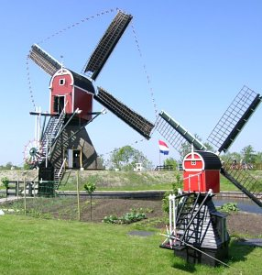Later kreeg de molen een centrifugaalpomp waarmee tot 1955 het polderwater werd uitgeslagen.
* In 1963 werd de molen eigendom van de gemeente Leiderdorp en had tot zijn verplaatsing in 2002 vanaf 1955 geen bemalingstaak meer.
* Vanwege de aanleg van de Hogesnelheids-spoorlijn (HSL) tussen Rotterdam en Schiphol, werd de molen op 9 december 2002 op zijn oude plek ontmanteld en werd in 2003 verplaatst naar Koudekerk a/d Rijn, waar in de buurt van de nieuwe locatie tot 1927 de Lagenwaardse Molen heeft gestaan.
* Tevens werd bij de verplaatsing van de molen het eigendom overgedragen aan de Rijnlandse Molenstichting.
* In het voorjaar van 2004 was de molen, nu uitgerust met een vijzel, weer in staat om als reservegemaal met windkracht water uit de polder te malen.